Жил был веселый язычок ,он в своем домике удобно лег .Лежит лежит язык вдруг ему скучно стало .Решил он выйти из дома и прогуляться .

Идет язык и поет :
балды балду
прогуляться я хочу …..

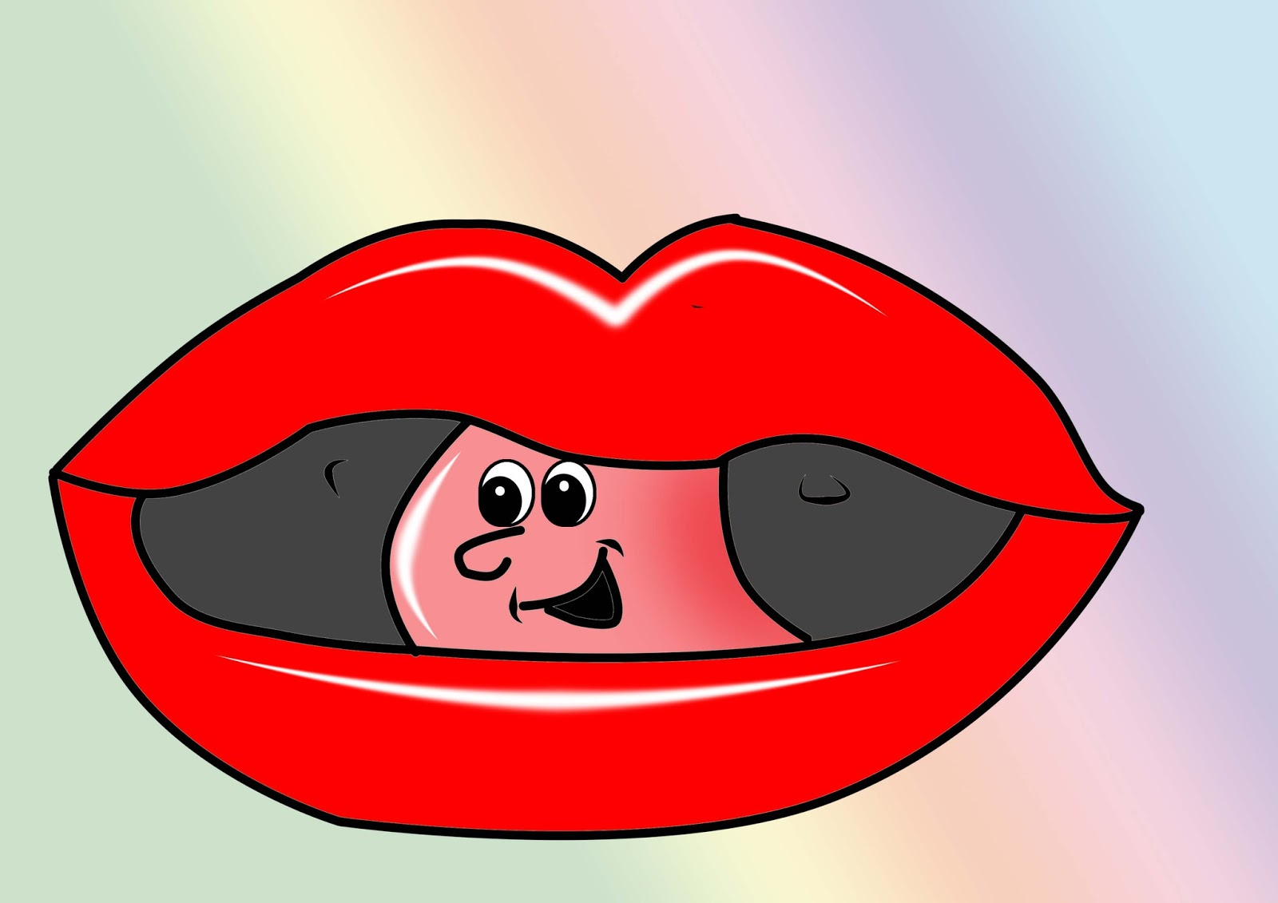

Идет язык и поет :
балды балду
прогуляться я хочу…

Встретил он красивую лошадь и захотел на ней поскакать …Сел все таки и скачет …

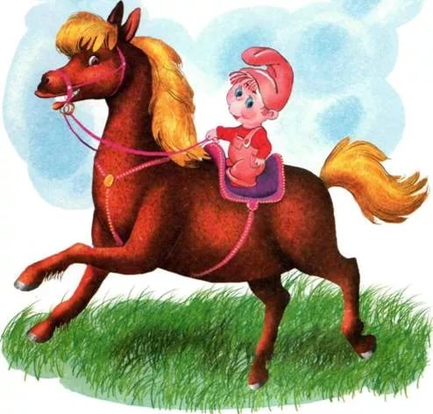

Вылез из лошади .дальше идет и поет :
Балды балду
Прогуляться я хочу ..

видит стоят качели ,решил язык покачаться на качелях ,сел на качелю и качается вверх-вниз ,вверх-вниз …

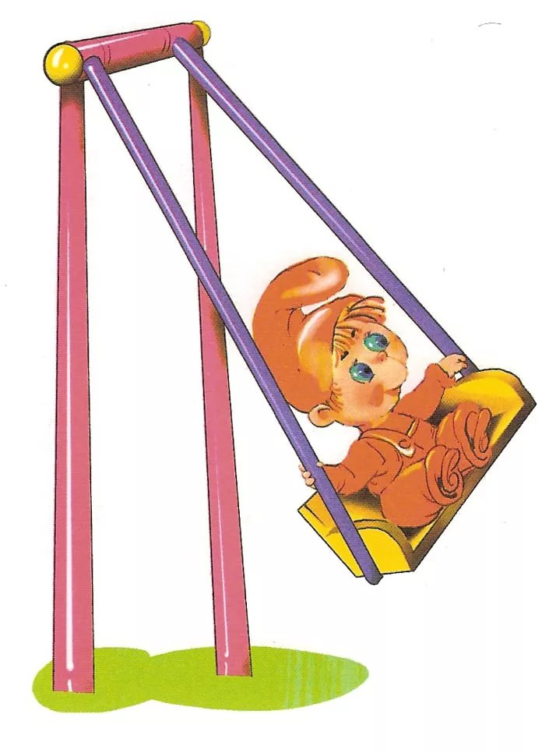

Идет язык вареньем пахнет ,кто то варенье варит на поляне , решил попробовать и облизать губы .

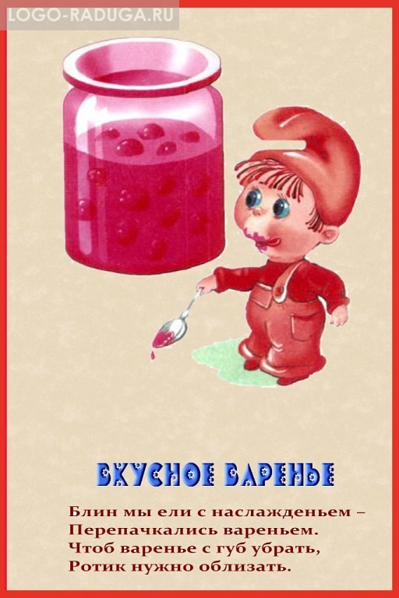

Понравилось языку вкусное варенье …..

Идет язык дальше и поет
Балды балду
Прогуляться я хочу …

Видит стоит индюк : болтает он по своему
Решил также поболтать
Бл.. бл …бл …

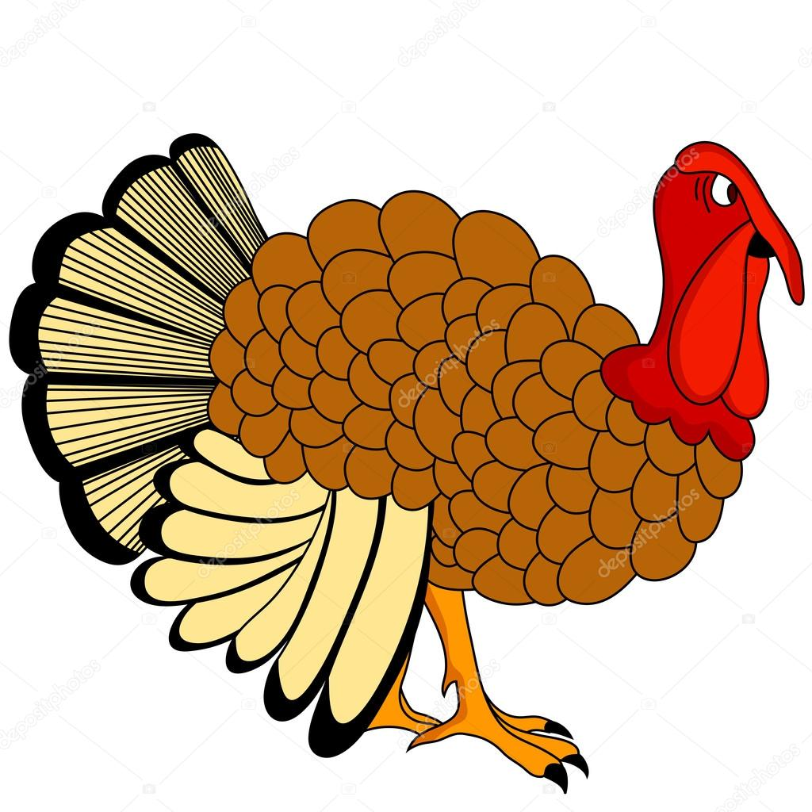

Идет язык домой ,почувствовал усталость ,
лег на свое место и спокойно уснул ….

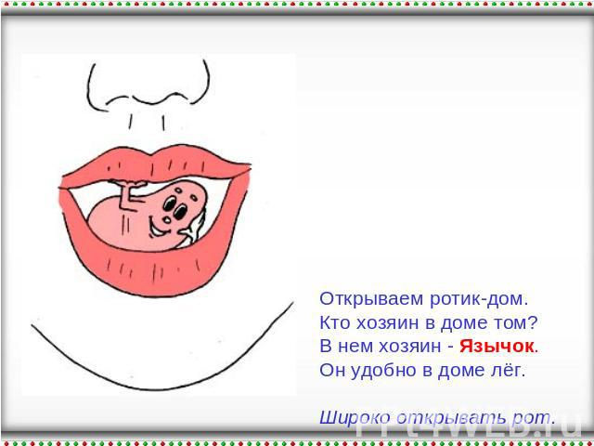

Вот и сказки конец ,а кто слушал и выполнил молодец!!!!

